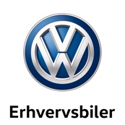

Den elektriske e-Crafter leverer nu for nemlig.com

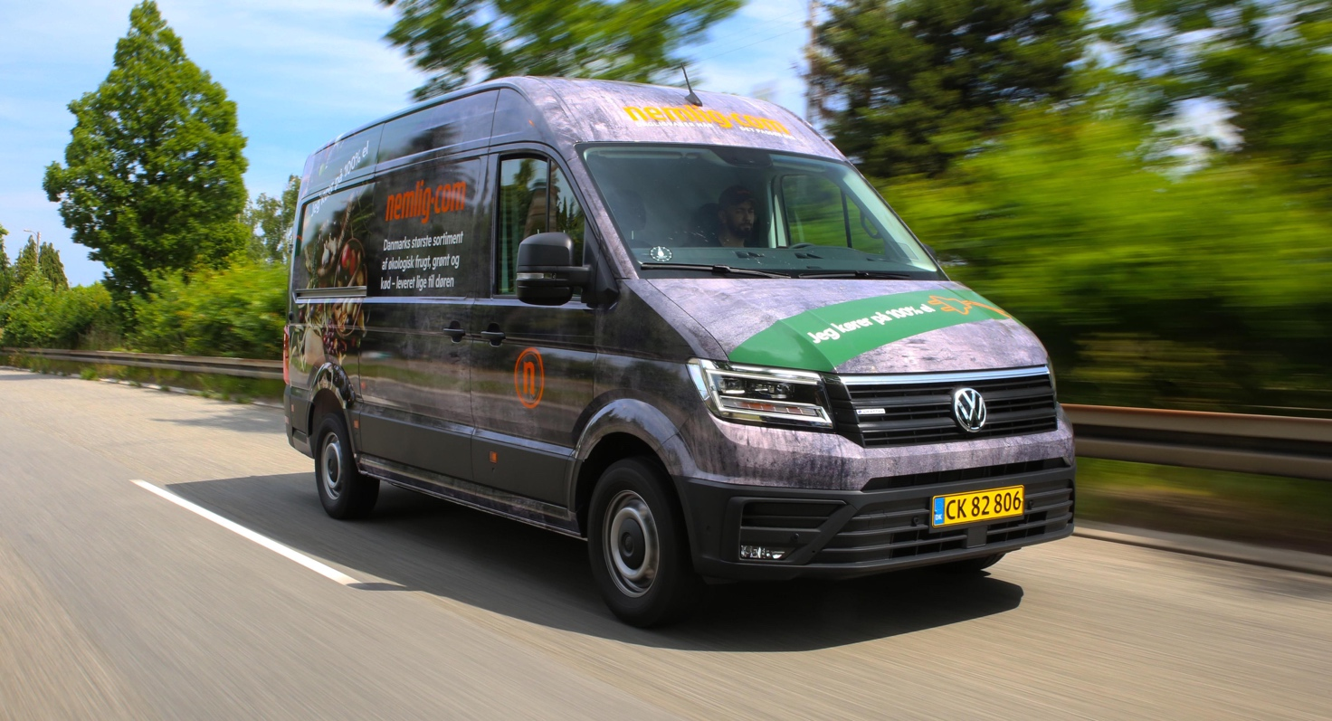

Det danske online supermarked nemlig.com har som mål at blive Danmarks mest bæredygtige supermarked. En af vejene dertil er at reducere CO₂-aftrykket for virksomhedens leveringer af dagligvarer, og første skridt er introduktionen af den 100 % elektriske e-Crafter.

Erhvervslivet har stor fokus på at reducere virksomhedernes CO₂-aftryk og føre en mere bæredygtig strategi. Dette gælder også Volkswagen Group, der har forpligtet sig til Paris klimaaftalens mål om CO₂-neutral mobilitet i 2050. Derfor har Volkswagen Erhvervsbiler investeret i og igangsat en omfattende elektrificering af modelporteføljen, så mærket kan understøtte erhvervslivets målsætning for bæredygtighed.

Online supermarkedet nemlig.com er synlige på gader og stræder i alle dele af landet, når eksterne vognmænd og chauffører leverer dagligvarer og måltidskasser til virksomhedens kunder. På vejen hen mod målet om at blive Danmarks mest bæredygtige supermarked har nemlig.com indledt et samarbejde med Volkswagen Erhvervsbiler, og resultatet er introduktionen af den 100 % elektriske e-Crafter, der allerede nu ruller på gaden og leverer varer for nemlig.com.

Torsdag den 20 juli præsenterede Volkswagen Erhvervsbilers direktør, Ib Jakobsen og administrerende direktør i nemlig.com, Stefan Plenge den nye e-Crafter, der kører på 100% el.
e-Crafter er designet og udviklet som en varebil, der eksempelvis kan bringe dagligvarer ud til kunder i større byer. nemlig.com vil i første omgang indsætte e-Crafter til varelevering i Storkøbenhavn, og de næste 12 måneder er det målsætningen at komme op på 20 eldrevne varevogne.
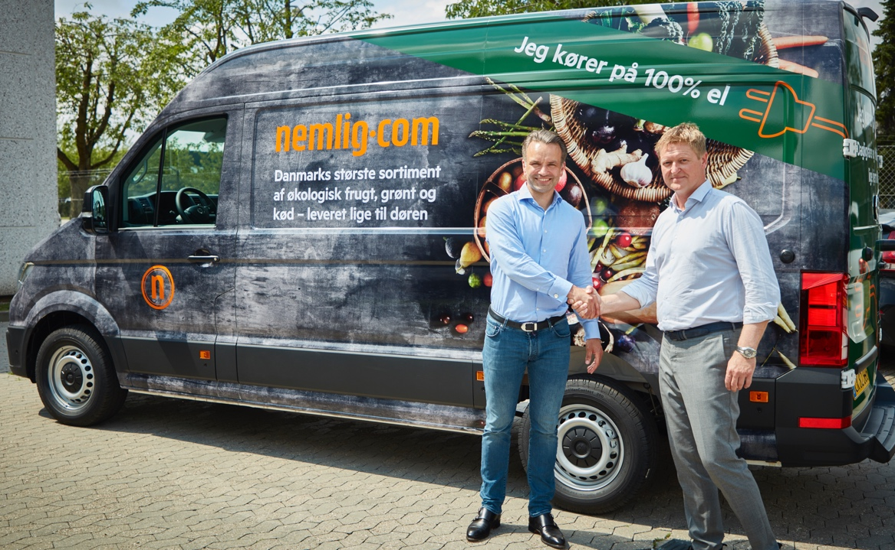

Stefan Plenge, administrerende direktør i nemlig.com
”Med introduktionen af eldrevne varevogne påbegynder vi rejsen hen imod en 100% klimavenlig levering af dagligvarer til vores kunder. Initiativet understøtter samtidig målsætningen om at blive Danmarks mest bæredygtige supermarked og FN’s verdensmål nr. 13 Klimaindsats, som er en af de verdensmål, nemlig.com har særlig fokus på,” siger Stefan Plenge, administrerende direktør og stifter af nemlig.com.

Ib Jakobsen, Direktør Volkswagen Erhvervsbiler:
”Vi er naturligvis glade for, at vi med vores e-Crafter har det rette produkt til aktivt at kunne understøtte nemlig.com i deres målsætning for bæredygtighed. Volkswagen Erhvervsbiler vil de kommende år introducere en række nye innovative eldrevne varevogne, der vil dække et bredt spektrum af virksomheders transportbehov og samtidig bidrage til at nå målet om en mere klimavenlig transportsektor.”

e-Crafter kører med en 136 hk elmotor og et 35,8 kWh batteri, der giver en total rækkevidde på 173 km (NEDC). Bilen har en elektronisk begrænset topfart på 90 km/t og kan lastes med op til 950 kg, og selv med læs ombord har e-Crafter en formidabel trækevne, da elmotorens 290 Nm drejningsmoment er tilstede med det samme, der trædes på speederen. e-Crafter kan oplades på flere måder, for eksempel ved en CCS-ladestation, hvor batteriet kan lades 80 % op på blot 45 minutter. Anvendes i stedet en AC-vægoplader med 7,2 kW ladekapacitet, vil batteriet være ladet 100 % op i løbet af 5 timer og 20 minutter.. e-Crafter koster fra 477.340 kr. ex. Moms.

e-Crafter er det første skridt i Volkswagen Erhvervsbilers offensiv indenfor e-mobilitet, og de kommende år vil byde på en stribe af forskellige banebrydende, eldrevne varebiler. Sidst på året introduceres en eldrevet version af Caddy og Transporter udviklet af det tyske firma ABT. I 2022 introduceres ID. Buzz Cargo, der er udviklet specifikt som elbil og bygget på Volkswagens nye MEB-elbilsplatform. Bilen vil blive tilbudt med forskellige størrelser batterier med en rækkevidde på op til 550 km.

Læs mere om e-Crafter her

Læs mere om Volkswagen Erhvervsbilers elektriske fremtid her

